БлагоДарю

Команда №5 @alemarussia
Тихоокеанский Государственный Университет (ТОГУ)
Прикладная информатика в экономике (ПИЭ)
Третий курс бакалавриата
Описание проблемы – недостаток средств на карте людей с ограниченным бюджетом или возможностями, и её решение – приложение «БлагоДарю».

1. Описание проблемы
1.1 Название проблемы
Нехватка денежных средств у людей социально и финансово зависимых с ограниченным бюджетом или ограниченными возможностями при оплате товаров и услуг.

1.2 Категории и описание потребителей
1.2.1 Пользователи
- Дети. Дети финансово зависят от своих родителей и не имеют собственный заработок.
- Студенты. Студенты, в особенности очной формы обучения, также финансово зависят от родителей. Заработок у них является подработкой или стажировкой, которые не обеспечивают им полноценное существование.
- Люди с инвалидностью. Людям с инвалидностью трудно переводить средства с одной карты на другую, а также они могут быть финансово зависимы от своего опекуна.
- Родители/ Опекуны. Люди, которые оказывают финансовую поддержку для своих детей и близких.

1.2.3 Банки. У банков в случае нехватки денежных средств у клиента при покупке падает транзакционная активность, в том числе потеря некоторой части дохода.

1.3 Как потребители страдают
1.3.1 Дети
− Школьник 5-го класса проголодался и решил купить обед в столовой школы. Прикладывает карту к терминалу в столовой, чтобы купить булочку, но средств на карте не хватает, телефона, чтобы связаться нет, так как их отбирают учителя в школах по закону. По итогу школьник не купил булочку которую хотел – в итоге остался голодным.
− Школьница 9-го класса идет к репетитору и перед занятием ей нужно его оплатить через терминал. Оплата не проходит и ее не допускают к занятиям с репетитором. Связать с родителями она не может, т.к. они в отпуске и у них другой часовой пояс и в данный момент спят.

1.3.2 Студенты
- Студенту не хватило 1000 рублей для покупки ноутбука для учебы. Акция на ноутбуки заканчивается в этот же день и ему необходимо срочно найти деньги. С родителями он связаться не может, так как они в самолете. В итоге студент теряет возможность выгодной покупки или берет ноутбук в рассрочку.
- Студентка хотела пообедать в студенческой столовке, набрала поднос еды и планировала рассчитаться, но вдруг перед самой кассой с ее счета снялись деньги за подписку Яндекс Музыка и денег не хватило на обед. По итогу на нее разозлились все студенты и сотрудники столовой за то, что она задерживает очередь, перевода денег она от родителей дождалась только через 20 минут и она опоздала на пару.

1.3.3 Люди с инвалидностью
- Человек с нарушением зрения не знал сколько средств у него на карте и решил купить себе нужные лекарства в аптеке, но средств на карте не хватило при оплате, а телефон забыт дома. Тогда слепой не сможет ни попросить перевести деньги у опекуна, ни перевести самому, да даже если бы и был телефон это было бы все равно затруднительно и скорее всего нужна будет помощь другого человека.

1.3.3 Родители/ Опекуны
- Родителю всегда нужно быть на связи, потому что ребенок не имеет своих финансов и могут произойти непредвиденные расходы.

1.2.4 Банки
- Клиенты (особенно молодые и социально зависимые) часто не завершают оплату из-за нехватки средств. Банк теряет комиссию и активность клиента.

2. Идея сервиса
2.1 Ключевая идея сервиса
Сервис «БлагоДарю», который позволяет пользователю оплатить покупку даже если на его карте недостаточно средств, используя часть средств с доверительного счета, то есть со счета родителя или опекуна. Доверительный счет имеет лимиты и ограничения по категориям товаров, что обеспечивает безопасность и контроль за платежами. При оплате сумма автоматически распределяется между основной картой и доверительным счётом, а опекун получает уведомление о транзакции.

2.2 Как идея помогает решить проблему
Сервис «БлагоДарю» помогает решить проблему тем, что обеспечивает моментальную финансовую поддержку пользователю без лишних связей и согласований, чтобы получить помощь от родителя или опекуна.

3. Участники сервиса
3.1 Список участников сервиса
Пользователи (школьники, студенты, люди с инвалидностью, родители и опекуны) и банки.

3.2 Описание каждого участника сервиса
3.2.1 Пользователи – физические лица, которые нуждаются в финансовой поддержке и те, кто оказывают финансовую поддержку.
3.2.1.1 Школьники/ Студенты/ Люди с инвалидностью
Функции: Регистрация в сервисе, указание доверительного счета с которого можно списывать деньги при нехватке средств на основном счете.
Выгода: смогут оплачивать по карте, даже если не хватает средств на счете без долго пути «связаться с родителем/опекуном чтобы они перевели деньги».
3.2.1.4 Родители/опекуны
Функции: Регистрация в сервисе, указание себя как доверительного счета (банк, счет), установка лимита, который может быть списан в течении месяца и категории товаров, на которые может пройти списание.
Выгода: смогут помогать своим близким быстро и надежно, даже если она будут не в сети.

3.3.2 Банки – юридические лица.
Функции: Предоставление сервису функции списание денег с одного счета, чтобы совершить комбинированный платеж через другой счет.
Выгода: Клиенты банков будут реже отказываться от покупок из-за нехватки средств.

4. Процессы в сервисе и их описание
4.1 Ключевой процесс сервиса
Ключевой процесс сервиса «БлагоДарю» – списание денег с доверительного счета в случае нехватки денежный средств на основном счете.

4.2 Схематичный рисунок
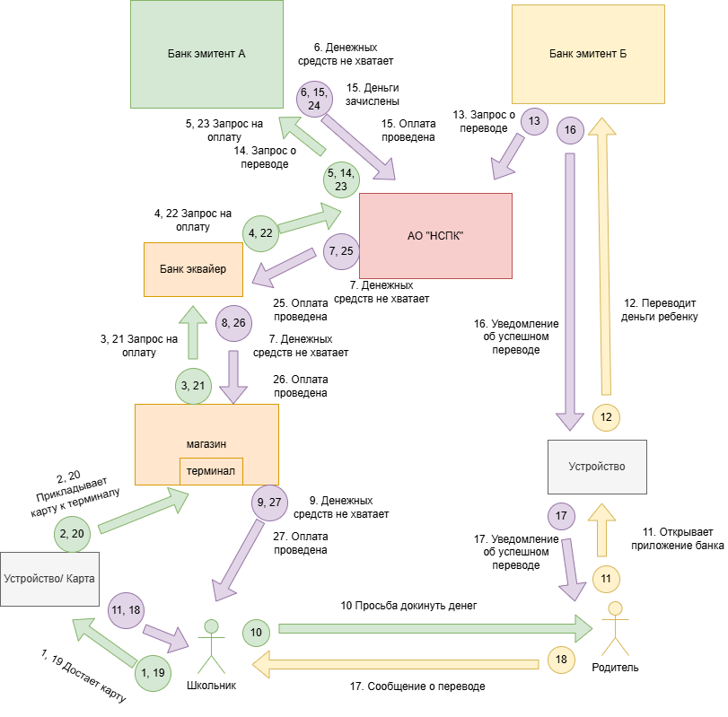
Рисунок 1. Процесс ДО

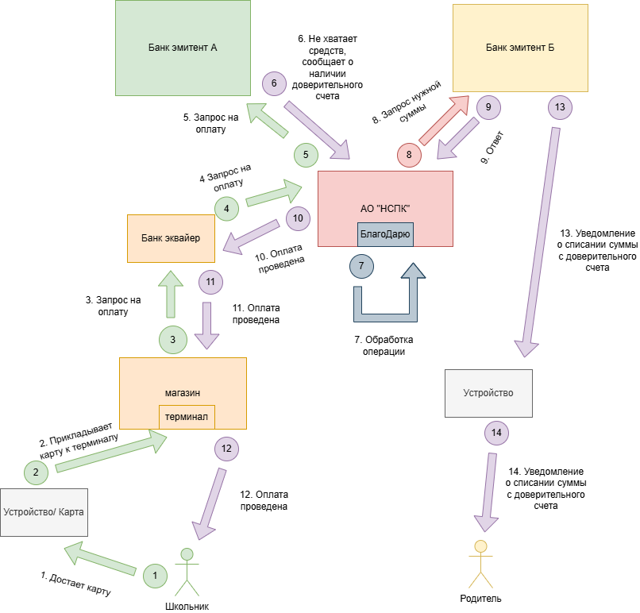
Рисунок 3. Процесс ПОСЛЕ

4.3 Краткое описание рисунка
Легенда:
Зеленый цвет – Путь оплаты от школьника к его банку эмитенту
Желтый цвет – Путь от родителя к его банку эмитенту
Красный цвет – Запрос от сервиса
Фиолетовый цвет – Ответ / обратная связь

4.3.1 Процесс ДО
1 – Школьник достает свою карту для оплаты с целью оплатить товар
2 – Школьник прикладывает карту для оплаты товара к терминалу магазина
3 – Из терминала запрос на оплату поступает в банк-эквайер ТСП
4 – Запрос на оплату идет из банка-эквайера в АО «НСПК»
5 – Запрос на оплату идет из НСПК в банк эмитента школьника
6 – Банк-эмитент школьника обрабатывает информацию, видит, что у клиента не хватает денежных средств и отправляет ответ о нехватке денежных средств в НСПК
7 – НСПК передает банку-эквайеру информацию, что у клиента не хватает денежных средств
8 – Банку-эквайер передает информацию в терминал магазина, что у клиента не хватает денежных средств
9 – Школьник видит сообщение терминала, что у него не хватает денежных средств
10 – Школьник связывается с родителем, чтобы попросить перевести ему недостающих денег для покупки
11 – Родитель открывает на устройстве приложения своего банка, чтобы перевести деньги
12 – Родитель через приложение онлайн банка и переводит деньги своему ребенку
13 – Банк эмитент родителя отправляет запрос о переводе в банк-эмитент школьника в НСПК
14 – НСПК передает запрос о переводе в банк-эмитент школьника
15 – Банк эмитент школьника сообщает НСПК, что деньги зачислены
16 – Банк эмитент родителя посылает уведомление о переводе в онлайн-банк родителя
17 – Родитель видит сообщение об успешном переводе
18 – Родитель сообщает своему ребенку, что деньги перевелись, чтобы тот смог заплатить за товар
19 – Школьник достает свою карту для оплаты товара
20 – Школьник прикладывает карту для оплаты к терминалу магазина
21 – Из терминала запрос на оплату поступает в банк эквайер ТСП
22 – Запрос на оплату идет из банка-эквайера в АО «НСПК»
23 – Запрос на оплату идет из НСПК в банк эмитента школьника
24 – Банк-эмитент школьника обрабатывает информацию, видит, что у клиента хватает денежных средств и отправляет ответ об успешной оплате в НСПК
25 – НСПК передает банку-эквайеру информацию, что оплата была проведена успешно
26 – Банку-эквайер передает информацию в терминал магазина, что оплата была проведена успешно
27 – Школьник видит сообщение терминала, что оплата была проведена успешно

4.3.3 Процесс ПОСЛЕ
1 – Школьник достает свою карту для оплаты товара
2 – Школьник прикладывает карту для оплаты к терминалу магазина
3 – Из терминала запрос на оплату поступает в банк эквайер ТСП
4 – Запрос на оплату идет из банка-эквайера в АО «НСПК»
5 – Запрос на оплату идет из НСПК в банк эмитента школьника
6 – Банк эмитент школьника обрабатывает операцию, видит, что у него недостаточно средств, и видит, что у него подключен доверительный счёт, отправляет сообщение в НСПК, что не хватает определённой суммы денежных средств, но есть доверительный счет
7, 8 – Сообщение от банка-эмитента обрабатывается, сверяет подходит ли товар под условия доверительного счета (например категория товара) в нашем сервисе и направляется запрос в банк-эмитент родителя (доверительного счета) с запросом нужной суммы для оплаты
9 – Банк-эмитент родителя проверяет есть ли нужная сумма на доверительном счете и отправляет ответ в НСПК
10 – НСПК передает банку-эквайеру информацию, что оплата была проведена успешно
11 – Банку-эквайер передает информацию в терминал магазина, что оплата была проведена успешно
12 – Школьник видит сообщение терминала, что оплата была проведена успешно
13 – Банк эмитент родителя посылает уведомление о списании с доверительного счета через онлайн-приложение родителю
14 – Родитель видит сообщение о списании с доверительного счета, в каком магазине были потрачены деньги и на какую сумму

5. Реклама и маркетинг
5.1 Образ целевого потребителя
- Дети. От 14 лет до 18. Школьники.
- Студенты. От 18 до 24 лет на очной форме обучения, не имеющих собственного заработка.
- Люди с инвалидностью. Любой возраст с нарушением зрения, слухового аппарата, опорно-двигательной системы и других нарушений, живущие на пенсию и финансовую помощь от своих опекунов/родственников/близких.
- Родители/ Опекуны. В возрасте от 30 до 60 лет, имеющих семью, для них важно поддерживать своих родных и близких.

5.2 Актуальность сервиса и реклама
Реклама наружная и через интернет для пользователей, а также по телевизору. И прямая реклама банкам.
В первую очередь реклама нацелена на родителей/опекунов, которым будет предложен сервис. Для них сервис будет обозначать уменьшения беспокойств за своих родных и близких. Для банков – это возможность поднять свою транзакционную активность, так как молодежь будет чаще сразу проводить оплату.

5.3 Как долго потребитель будет пользоваться сервисом
Пользователи будут пользоваться до тех пор, пока молодежь не обретет финансовую независимость, для людей с инвалидностью будет актуален всегда, по крайней мере, если не найдется других способов мгновенной финансовой поддержки.

5.4 Привлекательность сервиса
- Дети/ Студенты/ Люди с инвалидностью. При нехватке денежных средств на карте могут получить мгновенную финансовую помощь от своих родителей/опекунов.
- Родители/ Опекуны. Смогут меньше беспокоиться за своих родственников/близких и будут меньше отвлекаться на звонки от них с просьбой докинуть денег.
- Банки. Повысят транзакционную активность за счет того, что некоторая доля людей смогут сразу оплачивать товар, улучшение пользовательского опыта.

5.5 Главный конкурент сервиса
Функция автоперевода на карту пользователя в онлайн банках (ВТБ, Сбербанк, Тинькофф), но работает по расписанию, не реагирует на нехватку средств в момент оплаты.
Функция «Запрос денег» в Сбербанке, но требует ручного подтверждения и участия обеих сторон.

6. Выводы
Сервис «БлагоДарю» решает актуальную социально-финансовую проблему — недостаток денежных средств у пользователей с ограниченным бюджетом в момент оплаты товаров и услуг. Благодаря возможности подключить доверительный счёт (счёт родителя/опекуна), сервис обеспечивает мгновенную финансовую поддержку пользователю без необходимости ручного перевода или связи с близкими.
Внедрение сервиса «БлагоДарю» позволит:
- Повысить доступность финансовых услуг для социально зависимых категорий граждан;
- Снизить время на получение финансовой помощи с часов или минут до нескольких секунд;
- Увеличить долю успешных платежей по карте и доход банков от комиссий;
Таким образом, сервис «БлагоДарю» — это инновационное решение, соединяющее социальную заботу, удобство цифровых технологий и эффективность банковской экосистемы, способное повысить качество жизни граждан и укрепить роль НСПК и банков в развитии ответственного финансового поведения.

Список использованной литературы
1) https://1000bankov.ru/wiki/chto-luchshe---tinkoff-dzhunior-ili-sberkids/
2) https://www.sberbank.ru/ru/person/bank_cards/debit/services/composite_payments

Лик

Команда №5 @alemarussia
Тихоокеанский Государственный Университет (ТОГУ)
Прикладная информатика в экономике (ПИЭ)
Третий курс бакалавриата
Описание проблемы – долгое подтверждение личности для получения акций и скидок в ТСП, и её решение – сервис «Лик», который сможет это сделать быстро по биометрии.

1. Описание проблемы
1.1 Название проблемы
Трата времени на подтверждение статуса льготной категории граждан (студенты, пенсионеры, ветераны боевых действий, люди с инвалидностью) для получения лояльности от ТСП, в том числе при отсутствии бумажных документов.

1.2 Категории и описание потребителей
1.2.1 ТСП, которые предлагают программу лояльности для льготной категории граждан в своих целях

1.2.2 Клиенты (студенты, пенсионеры, ветераны боевых действий, люди с инвалидностью), желающие получить акцию или скидку.

1.3 Как потребители страдают
1.3.1 Клиенты (студенты, пенсионеры, ветераны боевых действий, люди с инвалидностью)
- Студентка решила посетить спортзал перед занятиями, где предоставляется скидка за оплату наличкой и по студенческому. Он взяла с собой ровно столько налички, сколько нужно было заплатить с учетом всех скидок, но когда пришла в спортзал она поняла, что забыла студенческий и ей не посчитали скидку, а больше денег у нее с собой не было. По итогу ей пришлось пропустить занятие.

1.3.2 ТСП
- Студент зашел в магазин, зная, что в нем предоставляются скидки для студентов, но у кассы понял, что студенческого с собой не оказалось и он отказывается от покупки. Магазин теряет потенциального клиента.

2. Идея сервиса
2.1 Ключевая идея сервиса
Сервис «Лик» внутри при оплате по биометрии автоматически идентифицирует пользователя во время платежа и подтверждает его принадлежности к определённой льготной категории для получения скидки в магазине. Он объединяет данные из ЕБС и Госуслуг, чтобы при оплате по биометрии магазин мог автоматически применять доступные акции и программы лояльности для студентов, пенсионеров, ветеранов боевых действий или людей с инвалидностью. Также от нашего сервиса ТСП сможет получать статистику по применению его программы лояльности – как часто ею пользовались и каким группам граждан была предоставлена.

2.2 Как идея помогает решить проблему
Идея сервиса помогает устранить проблему сложного и неудобного подтверждения права на льготы и скидки при оплате в торговых точках. Благодаря автоматической идентификации по биометрии и сверке данных с Госуслуг, пользователям больше не нужно предъявлять документы, а магазины получают достоверное подтверждение принадлежности клиента к целевой группе. Это сокращает очереди и конфликтные ситуации на кассе, снижает риски мошенничества и ошибок, а также повышает прозрачность и эффективность программ лояльности.

3. Участники сервиса
3.1 Список участников сервиса
Пользователи и ТСП.

3.2 Описание каждого участника сервиса
3.2.1 Пользователь
Функции: Регистрация на сервисе; указать сервису к какой льготной группе он принадлежит, для подтверждения льготной категории в магазине для получения скидки оплатить по биометрии
Выгода: Пользователь сможет подтверждать принадлежность к льготной группе для получения скидок и акций в магазине при оплате по биометрии без бумажных документов

3.2.2 ТСП
Функции: Регистрация в сервисе; указание какие скидки и акции у них действуют в магазине и для какой категории граждан
Выгода: Магазин заинтересован предоставлять программу лояльности для некоторых лиц и такой сервис обеспечит большее использование такой программы, так как частая причина отказа от акций и скидок является забывание документов клиента дома. Также магазин будет иметь доступ к информации к как часто пользовались его программой лояльности и какие категории граждан благодаря отчетам от сервиса, это поможет избежать обманов со стороны кассиров и клиентов с фейковыми документами.

4. Процессы в сервисе и их описание
4.1 Ключевой процесс сервиса
Получение клиентом скидки от ТСП при оплате товаров (работ, услуг) по биометрии.

4.2 Схематичный рисунок
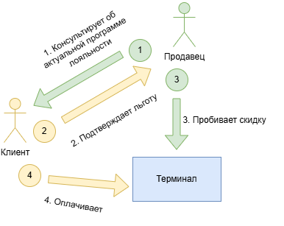
Рисунок 1. Процесс ДО

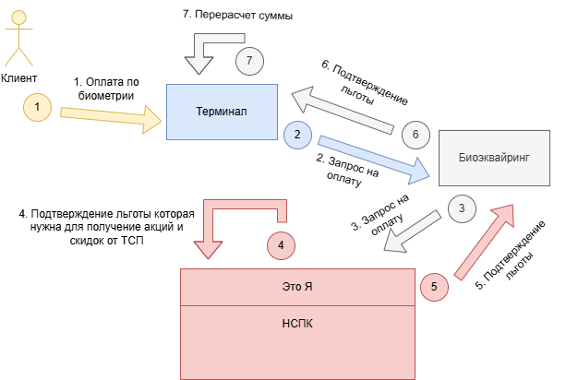
Рисунок 2. Процесс после

4.3 Краткое описание рисунка
4.3.1 Процесс ДО
1 – Продавец, когда клиент подходит к кассе, консультирует клиента о актуальной программе лояльности и для каких групп граждан она работает
2 – Клиент предоставляет бумажный документ, подтверждающий его принадлежность к той или иной группе для которой рассчитана программа лояльности
3 – Продавец подтверждает принадлежность по документу и рассчитывает скидку на кассе
4 – Клиент оплачивает товар с скидкой

4.3.2 Процесс ПОСЛЕ
1 – Клиент оплачивает по биометрии
2 – При оплате запрос на оплату идет в биоэквайер из терминала
3 – От биоэквайера идет запрос на оплату в НСПК в том числе сервис «Лик»
4 – Сервис проверяет действующие скидки и акции, предлагаемые ТСП в котором происходит покупка и для каких лиц и по уникальному идентификатору, полученному от ЕБС, узнает пользователя и сверяет его принадлежность к группе для которой предназначена скидка
5 – Сервис отправляет подтверждение принадлежности к группе льготников биоэквайеру
6 – Из биоэквайера подтверждение принадлежности к группе льготников возвращается на кассу
7 – Касса рассчитывает скидку и далее идет операция с новой суммой

5. Реклама и маркетинг
5.1 Образ целевого потребителя
- Пенсионеры. Люди 65+ с маленьким заработком.
- Студенты. Люди 18-24 лет, не имеющих собственный заработок.
- Ветераны боевых действий. Мужчины 20+.
- Люди с инвалидностью. Любой возраст с нарушением зрения, слухового аппарата, опорно-двигательной системы и других нарушений, живущие на пенсию и финансовую помощь от своих опекунов/родственников/близких.

5.2 Актуальность сервиса и реклама
Реклама наружная или через интернет, а также реклама через магазины. Для потребителей будет легче подтверждать свою льготу через то, что всегда с собой – лицо. У магазинов клиенты чаще будут использовать их программу лояльности.

5.3 Как долго потребитель будет пользоваться сервисом
Потребитель будет пользоваться до тех пор, пока он принадлежит к какой-либо льготной группе и магазины предоставляют программу лояльности для его группы. Магазины будут пользоваться сервисом до тех пор, пока у них есть интерес предоставлять программу лояльности для льготной категории граждан.

5.4 Привлекательность сервиса
Студенты/Пенсионеры/ВБД/Люди с инвалидностью. Смогут быстро подтвердить свою принадлежность к льготной группе по биометрии без бумажных носителей.
ТСП. Смогут быстро подтвердить принадлежность к льготной группе клиента, что ускорит процесс обсаживание клиентов и сделает систему предоставление программы лояльности более прозрачнее и безопаснее.

5.5 Главный конкурент сервиса
Главным конкурентом является «Электронный сертификат» – инструмент, используемый для получения государственных мер социальной поддержки (субсидий, компенсаций, целевых выплат). Он не предназначен для участия в коммерческих программах лояльности торговых точек. Также она требует дополнительных действий со стороны пользователя: необходимо предъявить или активировать электронный сертификат через приложение или QR-код, что занимает время и неудобно.

6. Выводы
Сервис «Лик» решает актуальную проблему подтверждения льготных статусов граждан при получении скидок и участия в программах лояльности. Он упрощает процесс как для покупателей, так и для торгово-сервисных предприятий (ТСП), устраняя необходимость предъявлять бумажные документы и снижая риск ошибок или мошенничества.
Благодаря интеграции с ЕБС и Госуслугами, сервис обеспечивает достоверное подтверждение принадлежности клиента к льготной категории, а использование биометрической оплаты делает процесс максимально быстрым и удобным.

Список использованной литературы
1) https://polit.ru/articles/strana/vse-o-lgotakh-v-odnoy-baze-dannykh-2002-04-01/?utm_source
2) https://xn--90aivcdt6dxbc.xn--p1ai/articles/news/v-sotsfonde-rasskazali-skolko-pensionerov-zhivet-v-rossii/?utm_source
3) https://www.kommersant.ru/doc/7990905
4) https://www.rbc.ru/society/22/11/2024/6740d6889a7947c5d3ba64aa?utm_source
5) https://tass.ru/obschestvo/20957779
6) https://gogov.ru/articles/erl#:~:text=%D0%A7%D1%82%D0%BE%20%D1%82%D0% B0% D0%BA%D0%BE%D0%B5%20%22%D0%95%D0%B4%D0%B8%D0%BD%D1%8B%D0%B9%20%D1%80%D0%B5%D0%B3%D0%B8%D1%81%D1%82%D1%80%20%D0%BB%D1%8C%D0%B3%D0%BE%D1%82%D0%BD%D0%B8%D0%BA%D0%BE%D0%B2,%D0%B8%D0%B7%D0%B4%D0%B5%D0%BB%D0%B8%D1%8F%D0%BC%D0%B8.
7) https://ria.ru/20200626/1573498811.html
8) https://sozd.duma.gov.ru/bill/902457-7
https://www.gosuslugi.ru/help/faq/lk_education/102154 Электронный студенческий в ГосУслугах
https://npfi.ru/faq/articles/elektronnoe-pensionnoe-udostoverenie-s-qr-kodom-kak-poluchit-i-polzovatsya/ Пенсионное удостоверение на портале ГосУслуг – приказ минтруда
https://www.gosuslugi.ru/help/faq/veteran_military/103556 Удостоверение ветерана боевых действий (ВБД)
https://vk.com/wall-73442711_544894 «Госуслуги помогут оформить инвалидность»
Мир образования

Команда №5 @alemarussia
Тихоокеанский Государственный Университет (ТОГУ)
Прикладная информатика в экономике (ПИЭ)
Третий курс бакалавриата
Описание проблемы – сложный и неудобный процесс оплаты образовательных услуг для обучающихся и учреждений; её решение – сервисная платформа «Мир образования».

1. Описание проблемы
1.1 Название проблемы
Оплата образовательных услуг (общежитие, обучение, репетиторство, питание в школах) требует ручного ввода множества реквизитов, самостоятельного подсчёта, что неудобно для пользователей и приводит к ошибкам. Для учебных заведений и репетиторов это создаёт трудоёмкий процесс учёта платежей от обучающихся, то есть самостоятельно отслеживать поступления – вручную сверять платежи, а также им необходимо рассылать обучающимся инструкции как им правильно оплатить, отправлять формы для оплаты или печати QR.

1.2 Категории и описание потребителей
1.2.1 Родители обучающихся и сами обучающиеся

1.2.2 Образовательные учреждения и репетиторы (вузы, школы, колледжи / техникумы, детские сады, репетиторы, репетиторские центры, центры дошкольного образования, творческие и спортивные школы)

1.3 Как потребители страдают
1.2.1 Родители обучающихся и сами обучающихся
- Студентке 3 курса каждый раз каждый месяц, оплачивая университетское общежитие вводит реквизиты (кто платит, за кого платит, код услуги, номер общежитие, номер комнаты)

1.2.3 Образовательные учреждения/репетиторы
- Классной руководительнице приходится каждый раз говорить родителям школьникам об оплате питания, составлять вручную списки кто заплатил за питание, а кто нет.
- Коменданту общежития приходится вручную сверять какой студент заплатил и за какую комнату, а также сумму правильно заплатил или нет.

2. Идея сервиса
2.1 Ключевая идея сервиса
Сервис «Мир Образования» автоматизирует оплату образовательных услуг: пользователи привязываются к своих учреждениям/репетиторам при регистрации и заполняют реквизиты, которые они обычно заполняют каждый раз при оплате образовательных услуг, учреждения получают базу с привязанными пользователями и могут массово или точечно выставлять счета через наш сервис, которую напрямую действует с RtP. Сервис действует на основе соглашений от учреждений/репетиторов и обучающихся для обработки персональных данных и выставление счетов. Система уведомляет о платежах обучающихся, а для учреждений/репетиторов формирует отчёты, упрощает повторные и единоразовые платежи, снижая трудозатраты учреждений и процент должников*.

* Чувашский государственный университет говорил, что внедрение автоматизированной системы позволило бы уменьшить количество нарушений условий и сроков оплаты, а также увеличить стабильное поступление денежных средств в размере сумм, указанных в договоре об образовании [4].

2.2 Как идея помогает решить проблему
Сервис «Мир Образования» автоматизирует учёт и выставляет счета на оплату студентам, избавляя университеты от ручного ввода данных и сверки оплат, сокращая ошибки, ускоряя поступление средств и снижая число должников*, а также упрощает процесс оплаты образовательных услуг студентами через выставления счета в их банк, а также с функционалом автоплатежей и не дает забыть о платежах.

3. Участники сервиса
3.1 Список участников сервиса
Пользователи (родители обучающихся и обучающиеся) и учреждения/вузы

3.2 Описание каждого участника сервиса
3.2.1 Пользователи
Функции: Регистрация в сервисе; привязка к своему образовательному учреждению/репетитору; заполнение реквизитов; соглашение на обработку ПД и выставление счетов в их банк
Выгода: Не придется каждый раз вводить реквизиты для платежа, выставление счетов будет напоминать заплатить и позволит заплатить по одной кнопке

3.2.2 Учреждение/репетиторы
Функции: Регистрация в сервисе; указание кому нужно выставлять счет, когда и какой период, какие реквизиты для этого необходимы
Выгода: Получение базы данных привязанных пользователей, чтобы по одной кнопке запустить процесс, который будет ежемесячно/ежегодно автоматически выставлять счет за свои услуги обучающимся, получение отчета по пользователям которые заплатили, а которые нет сразу же по периоду оплаты, что позволит автоматизировать ручной учет должников, а также не придется вручную проводить инструктаж для обучающихся по оплате их услуг

4. Процессы в сервисе и их описание
4.1 Ключевой процесс сервиса
Ключевой процесс сервиса «Мир Образования» – автоматическое выставление счетов для обучающихся

4.2 Схематичный рисунок
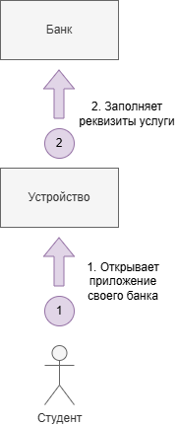
Рисунок 1. Процесс ДО

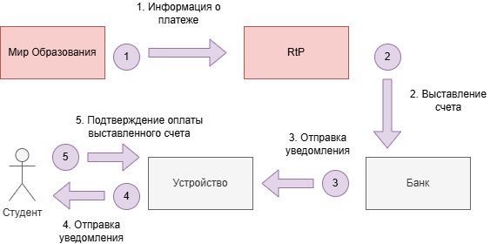
Рисунок 2. Процесс ПОСЛЕ

4.3 Краткое описание рисунка
4.3.1 Процесс ДО
1 – Студент в конце месяца открывает на своем устройстве приложение своего банка для оплаты общежития
2 – Студент через приложение банка выбирает свое учреждение, вписывает код услуги, номер общежития, номер комнаты, кто платит и за кого платит, сумму оплаты и завершает платеж

4.3.1 Процесс ПОСЛЕ
1 – «Мир образования» отправляет данные об оплате в конце месяца (какой студент должен оплатить, реквизиты услуги (код услуги, номер комнаты, номер общежития) и сколько заплатить) в RTP для формирования счета на оплату
2 – RTP выставляет счет в банк-эмитенты студента для оплаты, чтобы тот оплатил
3 – Банк отправляет уведомление студенту о выставление счета через свое приложение на его устройство
4 – Студенту приходит выставленные счета в приложении его банка на его устройстве с просьбой подтвердить оплату
5 – Студент в приложении своего банка подтверждает оплату счета, выставленного за общежитие

5. Реклама и маркетинг
5.1 Образ целевого потребителя
- Родители обучающегося. Люди 30-45 лет, имеющие семью и занимающиеся развитием своего ребенка.
- Студенты. От 18 до 30 лет, обучающиеся на платной основе или проживающих в общежитии.

5.2 Актуальность сервиса и реклама
Прямая реклама в образовательные учреждения и через них реклама для их обучающихся, реклама в интернете для частных репетиторов. Для образовательных учреждений и частных репетиторов это будет отличная возможность автоматизировано собирать плату за свои услуги у обучающихся и получать отчет об оплате и задолжностях обучающихся в удобном виде, а для обучающихся и их родителей это будет удобный способ убрать заморочки с оплатой при помощи одной кнопки.

5.3 Как долго потребитель будет пользоваться сервисом
Для учреждений и репетиторов это будет актуально до тех пор, пока они предоставляют свои услуги, а для обучающихся и родителей обучающихся – пока не отучатся.

5.4 Привлекательность сервиса
- Родители обучающегося/обучающиеся. Быстро и удобно платить за образовательные услуги по одной кнопке без повторяющегося долгого процесса заполнения реквизитов.
- Учреждения/частные репетиторы. Сервис поможет не только массово или точечно выставлять счета, но и делать это за учреждение/репетитора автоматически, а также присылать удобный отчет об оплате их услуг обучающимися.

5.5 Главный конкурент сервиса
- 1С – позволяет вести бухгалтерский учёт и взаиморасчёты, но не автоматизирует сам процесс оплаты со стороны обучающихся.
- Система автоматизации учёта расчётов со студентами МГЮА – создана для внутреннего использования и требует настройки под конкретный вуз, без универсальности и интеграции с другими банками.
- Онлайн-оплата услуг Финансового университета – реализует приём платежей через веб-форму, но требует ручного ввода данных и не поддерживает массовое автоматическое выставление счетов.

6. Выводы
Сервис «Мир образования» решает актуальную проблему сложного и неавтоматизированного процесса оплаты образовательных услуг. Он объединяет образовательные учреждения, репетиторов и обучающихся на одной платформе, где каждый участник получает выгоду: обучающимся больше не нужно вручную вводить реквизиты и каждый раз искать способы оплаты, а учреждениям – сверять поступления и напоминать о платежах.
Сервис позволяет учреждениям один раз внести данные об услугах и необходимых реквизитах, после чего система автоматически выставляет счета через RtP, уведомляет обучающихся и формирует для учреждения отчёты об оплатах. Это значительно снижает трудозатраты, исключает человеческий фактор, повышает дисциплину платежей и обеспечивает стабильное поступление средств.

Список использованной литературы
1) https://birobidzhan.1cbit.ru/blog/kak-bystro-zapolnit-rekvizity-kontragenta-po-inn-v-1s/?utm_referrer=https%3A%2F%2Fwww.google.com%2F
2) https://cmdf5.ru/widjety-amocrm/amocrm-dadata
3) https://www.bitrix24.ru/
4) https://rdl-journal.ru/article/view/479?utm_source
5) https://solutions.1c.ru/news/125270/?utm_source
6) https://www.fa.ru/for-students/oplata/online/?utm_source

